Задание 1.
Изобразите схему проводящего пути проприоцептивной чувствительности коркового направления.

На схеме указать:
- Название пути по-латыни.
- Локализацию и нумерацию нейронов, а также название ядер, имеющих отношение к данному пути.
- Место перехода пути на противоположную сторону, если таковое имеется.
- Отделы ЦНС, имеющие отношение к данному пути.
Будьте внимательны: на схеме следует изображать только то, что имеет отношение к данному вопросу, т.е. если Вы воспользуетесь простым копированием, не продумав данный вопрос – есть большая вероятность ошибиться.
Лишние отделы, ядра и т.д. будут расценены как ошибка.

Схему следует изобразить от руки и рисунок вставить в общий файл в Word.

Задание 2.
Внимательно посмотрите на рисунки спинного мозга и ствола мозга. Обозначьте на рисунке все анатомические образования, которые видите. Обозначения должны быть на латинском языке. В общей сложности по двум рисункам должно быть отмечено не менее 20 образований.

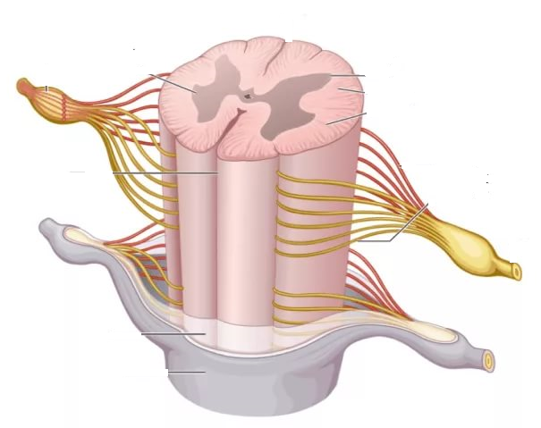

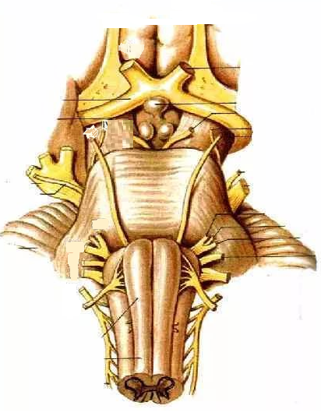

Задание 3.
Нарисовать схему формирования спинномозгового нерва и его ветвей. Подписать по латыни.

Задание 4.
Перечислите мышцы груди и какими нервами они иннервируются? Что это за нервы?

Задание 5.
Решите задачу и ответьте на вопросы.

У больного после перенесенной черепно-мозговой травмы выявлено нарушение движений языка, одна из его половин уплощена и атрофирована.
Вопрос 1: О повреждении каких нервов должен подумать врач?
Вопрос 2: На какой стороне происходит нарушение функции и формы языка?

